市级专项参训学员请假、更换
系统操作指引

（区行政管理员 使用）

1.登录广州市中小学教师继续教育网http://www.gzteacher.com/,点击“综合管理平台登录”跳转至登录界面。

2.输入账号、密码和验证码，登录。
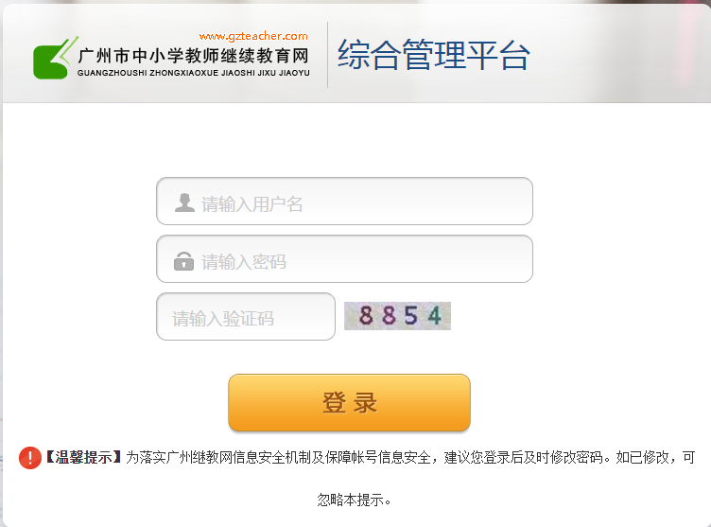

3.进入审核页面，专项培训管理>>市级专项管理>>培训请假及更换
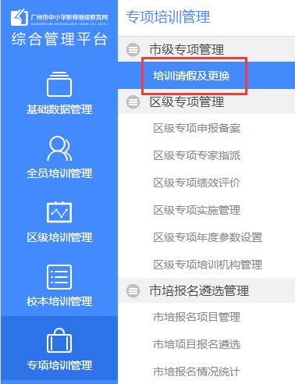
4.列表中可查看各条记录的审批情况，如需审核本行政区域的申请记录，点击操作下方的“审核”，进入市级专项参训学员请假、更换申请表。
注：如参训学员需跨区更换申请除申请学员所在区管理员审核通过后，还需通过替换学员所在区管理员审核。
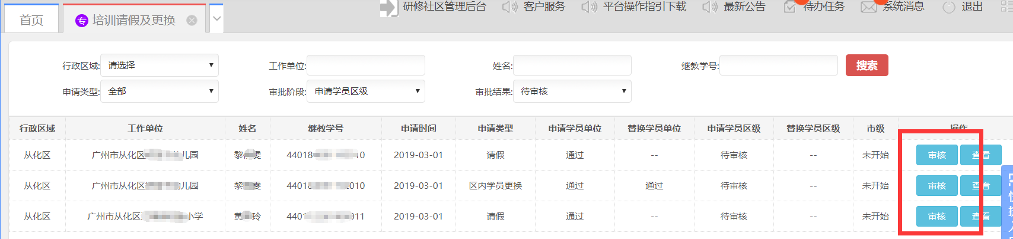
5.在审核页面中，可查看学员提交的申请表；点击“预览”或“下载”可查看学员上传的佐证材料及签名扫描件；查看上一流程单位的审核意见以及在线“预览”或“下载”盖章扫描件；填写区级审批意见、审批人信息后，再上传加盖单位章的扫描件。最后选择是否通过审批。提交审批结果后，无法再修改，请谨慎操作。
